 | PROCEDIMIENTO DE OPERACIÓN DE MANTENIMIENTO (MOP) |  |  |  |  |  | 
INFORMACIÓN DEL MOP | Código: | {codigo_mop}
 | Lugar de atención: | {nombre_lugar}
 | Titulo |  | Ticket |  | Fecha |  | Duración
 | INSTALACIÓN DE UPS ABB POWERVALUE 11RT G3 LIB 1 KVA |  | {num_ticket} |  | {fecha_mop} |  | {duracion_mop}
DESCRIPCIÓN DE LA CRITICIDAD DEL MOP | - La ejecución de maniobras incorrectas en los componentes internos del equipo UPS generaría la inoperatividad del mismo, y perdida de garantía.  - Operación con impacto alto, debido a que la indisponibilidad temporal del sistema provoca la pérdida de monitoreo de los equipos.
 | ¿Requiere aprobación? | No ☐ Si ☑ |  | Nivel de Criticidad | 3
 |  |  |  |  | Escala
 |  |  |  |  | Bajo 1 | Medio 2 |  | Alto 3
PERSONAL NECESARIO | - 01 técnico Electrónico/Electricista de GERER,  - 01 personal de Monitoreo y Gestión de UPS de GERER,  - 01 personal de Monitoreo de UPS de ByF (validación de comunicación),  - 01 personal de Portavalor (Resguardo).
MATERIAL NECESARIO | Material Características Validación  EPP Básico Casco Dieléctrico Tipo I, Clase E. {material_check1}  Guantes de hilo con protección de nitrilo {material_check2}  Lentes de seguridad / sobrelentes. {material_check3}  Botines Dielectricos c/puntera composite {material_check4}
HERRAMIENTAS NECESARIAS | Herramientas Características Q  Maletín de herramientas Desarmadores (plano y estrella), alicates de corte, instrumentos de medición (Pinza Amperimétrica y/o Multímetro), etc. 1  Celular Comunicación vía telefónica y email 1  Laptop Configuración de tarjeta de red 1
OBSERVACIONES  DEL DOCUMENTO | - Se deberá comunicar a las áreas correspondientes el inicio de la actividad.  - Registro de Parámetros del UPS existente (voltaje, carga, estado de batería, alarma).  - Transferencia a Bypass manual (conmutador del tablero) por aislamiento del UPS.  - Desconexión y Retiro de UPS y Transformador de Aislamiento existente.  - Montaje e Instalación de nuevos equipos: UPS ABB PowerValue de 1 kVA y Transformador de Aislamiento GLE.  - Configuración de tarjeta de red y validación de comunicación por monitoreo.  - Registro de Parámetros de UPS:  - Voltaje de entrada de Transformador y UPS: Rango de 220 VAC ±20 %.  - Voltaje de salida del Transformador y UPS: Rango de 220 VAC ±8 %.  - Voltaje entre neutro y tierra: No deberá exceder los 2 VAC.
DOCUMENTOS DE REFERENCIA | - Diagrama Unifilar Eléctrico

PASO | ZONA | PROCEDIMIENTO DE MANTENIMIENTO | ESTADO
1 | CAJERO ATM | 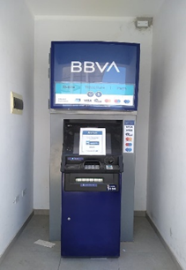  Se deberá realizar el registro fotográfico del estado inicial del cajero automático y de los equipos a intervenir.  Imagen referencial 1. Estado inicial de ATM | Completado{paso1_check}
2 | CAJERO ATM | El técnico informa a base que se encuentra en sitio para iniciar la actividad asignada. | Completado{paso2_check}
3 | CAJERO ATM | La Empresa de Transporte de Valores (ETV) asignada será responsable de la apertura de la tapa superior del ATM.  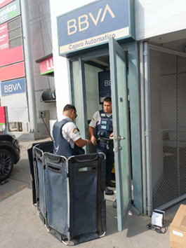  Imagen referencial 2. Empresa de transporte de valores | Completado{paso3_check}
4 | CAJERO ATM | El técnico realiza la identificación visual de los equipos y módulos existentes internos del cajero.  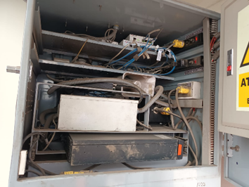  Imagen referencial 3. Equipos existentes en el ATM | Completado{paso4_check}
5 | TABLERO ELÉCTRICO | Se conmuta el tablero eléctrico a la posición de bypass manual, garantizando la continuidad del suministro eléctrico. | Completado{paso5_check}
6 | CAJERO ATM | El personal técnico inicia con la desconexión y retiro de los equipos existentes (UPS y Transformador). | Completado{paso6_check}
7 | CAJERO ATM | El técnico realiza la identificación visual de los equipos y módulos internos del cajero.  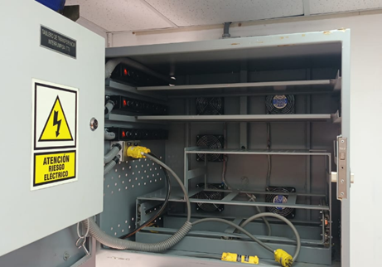  Imagen referencial 4. Identificación visual del UPS y Transformador | Completado{paso7_check}
8 | CAJERO ATM | Durante la ejecución de la instalación, se deberá realizar el registro fotográfico correspondiente como evidencia del trabajo realizado. | Completado{paso8_check}
9 | CAJERO ATM | El técnico instalará el nuevo transformador de aislamiento, asegurando su correcta ubicación y fijación.  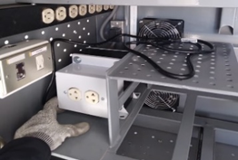  Imagen referencial 5. Instalación de transformador | Completado{paso9_check}
10 | CAJERO ATM | 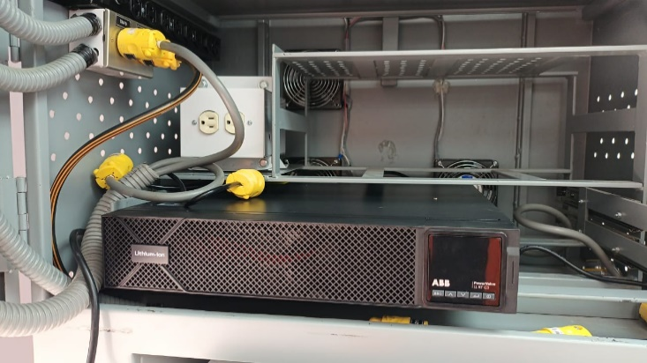  El técnico instalará el nuevo UPS - ABB PowerValue, asegurando su correcta ubicación y fijación.  Imagen referencial 6. Instalación de UPS | Completado{paso10_check}
11 | CAJERO ATM | El técnico realizará el conexionado eléctrico del transformador de aislamiento y el UPS ABB PowerValue nuevo.  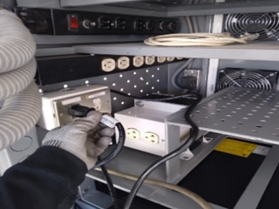  Imagen referencial 7. Conexionado eléctrico | Completado{paso11_check}
12 | CAJERO ATM | La tarjeta de red estará instalada configurada, se realizará la conexión física del Patch Cord hacia el punto de red disponible del cajero automático.  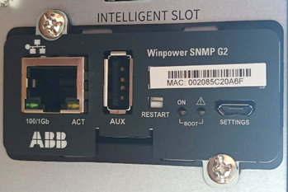  Imagen referencial 8. Tarjeta red instalada al UPS.  Nota:  Registro en fotografía de la MAC y la rotulación del PatchCord de la tarjeta. | Completado{paso12_check}
13 | CAJERO ATM | Se realizan las mediciones eléctricas de entrada y salida del transformador de aislamiento.  MEDICIÓN VALOR ENTRADA VALOR SALIDA  Línea – Neutro (L–N) {valor_entradaln} {valor_salidaln}  Línea – Tierra (L–T) {valor_entradalt} {valor_salidalt}  Neutro – Tierra (N–T) {valor_entradant} {valor_salidant}  Tabla 01. Mediciones entrada y salida del Transformador de Aislamiento | Completado{paso13_check}
14 | CAJERO ATM | Se procede al encendido del UPS, conmutación a modo normal de operación y verificación de parámetros (Entrada y Salida de UPS, Carga, Autonomía de la batería, Voltaje flotante y Bus DC).  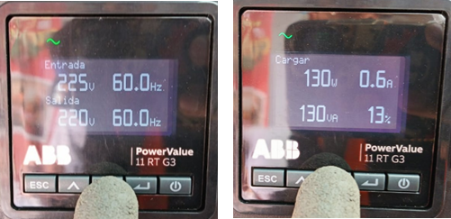  Imagen referencial 9. Visualización del panel en parámetros. | Completado{paso14_check}
15 | CAJERO ATM | Se realizan las mediciones eléctricas de entrada y salida del UPS  MEDICIÓN VALOR ENTRADA VALOR SALIDA  Línea – Neutro (L–N) {ups_valor_entradaln} {ups_valor_salidaln}  Línea – Tierra (L–T) {ups_valor_entradalt} {ups_valor_salidalt}  Neutro – Tierra (N–T) {ups_valor_entradant} {ups_valor_salidant}  Tabla 02. Mediciones de entrada y salida del UPS | Completado{paso15_check}
16 | CAJERO ATM | Personal Técnico realiza el registro fotográfico final, evidenciando los equipos instalados, el correcto conexionado y el estado operativo del UPS.  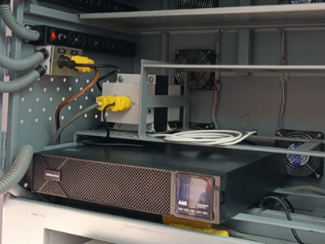  Imagen referencial 10. Equipos Instalados y conexionados | Completado{paso16_check}
17 | CAJERO ATM | Personal Técnico valida la conexión en el UPS con Switch, también el rotulado del Patch Cord.  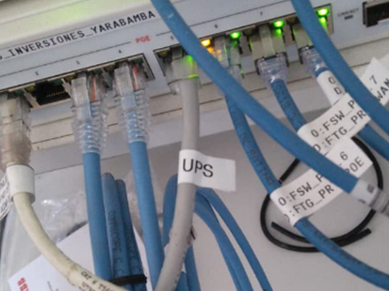  Imagen referencial 11. Rotulación de Patch Cord | Completado{paso17_check}
18 | BBVA | Se valida el funcionamiento del UPS y la configuración de la tarjeta de red con Gestión de Canales.  Nota:  Se verifica validando la dirección IP otorgada. | Completado{paso18_check}
19 | CAJERO ATM | El técnico notifica a la Empresa de Transporte de Valores asignada la conclusión de las actividades, para que realicen el cierre del ATM. | Completado{paso19_check}
20 | BBVA | Se comunica vía correo a los responsables de Banco de la culminación del servicio. | Completado{paso20_check}
21 | BBVA | Fin del procedimiento. | Completado{paso21_check}

RECOMENDACIONES | OBSERVACIONES
{mop_recomendaciones} | {mop_observaciones}

DATOS DEL TÉCNICO
Fecha de visita | Nombre y Apellidos | DNI | Hora Inicio | Hora Término | Tipo de Servicio | Firma
{fecha_visita} | {nombre_tecnico} | {dni_tecnico} | {hora_inicio} | {hora_termino} | {tipo_servicio} | {%firma}

Revisado por: | Aprobado por: | Versión: 02
Banessa Herrera O. | Daniela Ale A.
{fecha_revisado_mop} | {fecha_aprobado_mop}

CONTROL DE APROBACIÓN DEL FORMATO
Elaborado por: | Revisador por: | Aprobado por:
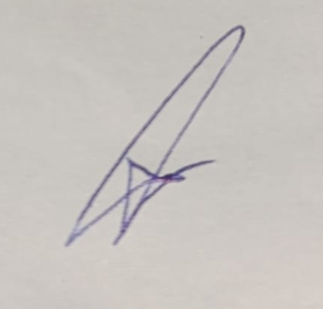 |  | Firma
Leonard Tomas Criales | Daniela Ale Alvarez | Nombre
Elaborado el: 5/03/2026 | Revisado el: 05/03/2026 | Aprobado el:

